公路收费及监控员
职业技能提升补贴申领指引

适用条件：劳动者自学或自主参加职业技能培训后，参加广东省高速公路发展促进会（以下简称省高促会）开展的公路收费及监控员职业技能等级认定，并取得相应证书。
补贴对象：具有我省户籍或在我省就业的劳动者（含在粤就业的外省来粤务工人员、港澳台人员），不含机关事业单位在编人员、全日制在校学生、已依法享受养老保险待遇人员。
劳动者应年满16周岁，其中男性年龄不超过60周岁，女性年龄不超过55周岁。劳动者应具有我省户籍，或在我省参加社会保险，或者在我省进行失业登记。
补贴标准：按照《广东省职业技能提升补贴（指导）标准目录》确定的补贴标准给与补贴。公路收费及监控员各等级具体补贴标准为：初级工（5级）1000元、中级工（4级）1500元、高级工（3级）2000元、技师（2级）2500元、高级技师（1级）3000元。
申请期限：证书核发之日起12个月内。
补贴申领：劳动者在省职业技能提升培训补贴申领管理系统上，向户籍地、参保地或者就业地人力资源社会保障部门提出申请，按要求填报信息并上传相关材料。
办理流程：
- 登录《广东省职业技能提升培训补贴申领管理信息系统》（网址：https://ggfw.hrss.gd.gov.cn/OUPX/#/matterHandling），登录>个人登录>个人注册（如已有账号直接登录即可）>银联实名认证；
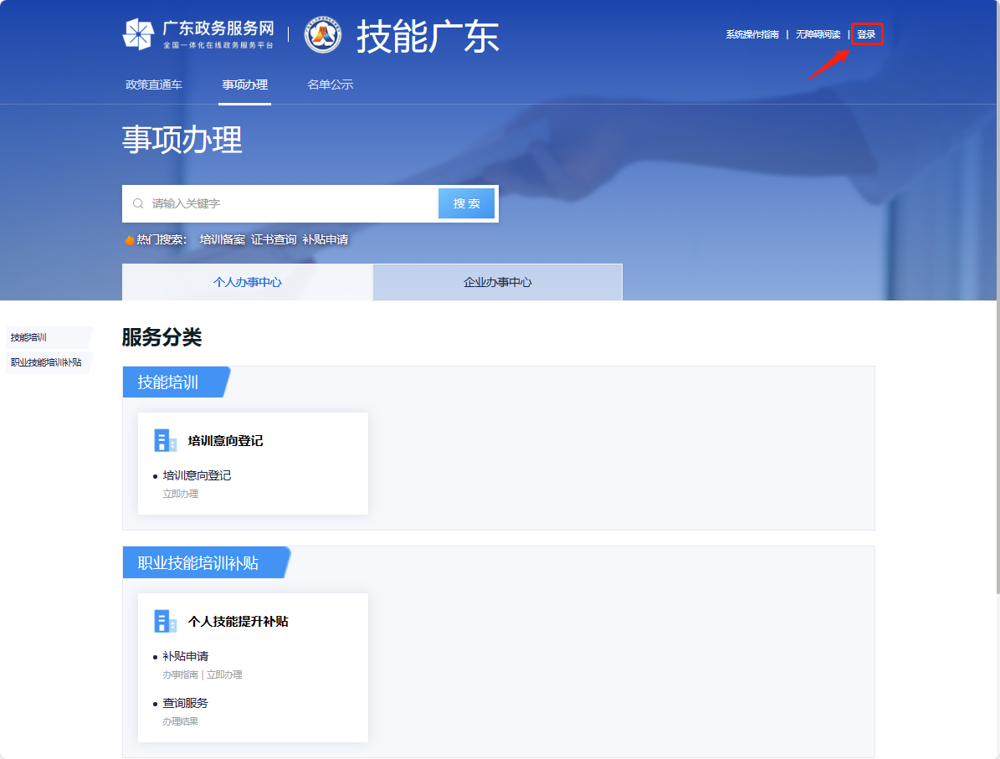



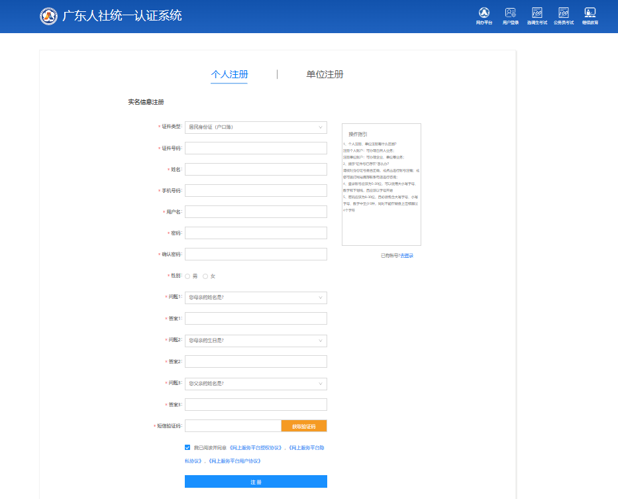
按页面信息填写，进行个人注册


登录个人账号
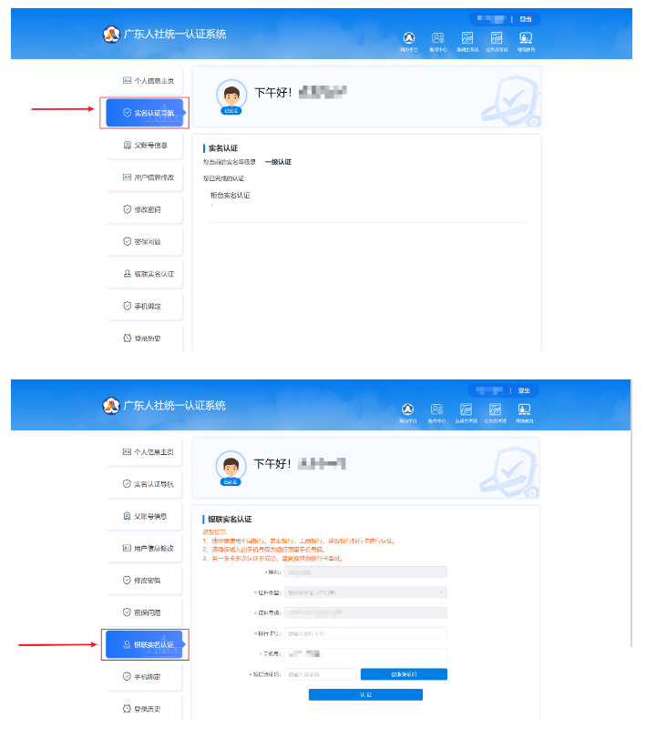
根据页面信息填进行银联实名认证，需实名认证才可办理业务

- 登录《广东省职业技能提升培训补贴申领管理信息系统》>职业技能培训补贴>个人技能提升补贴>补贴申请>立即办理>个人登录>按要求填报申请补贴及其它相关信息；

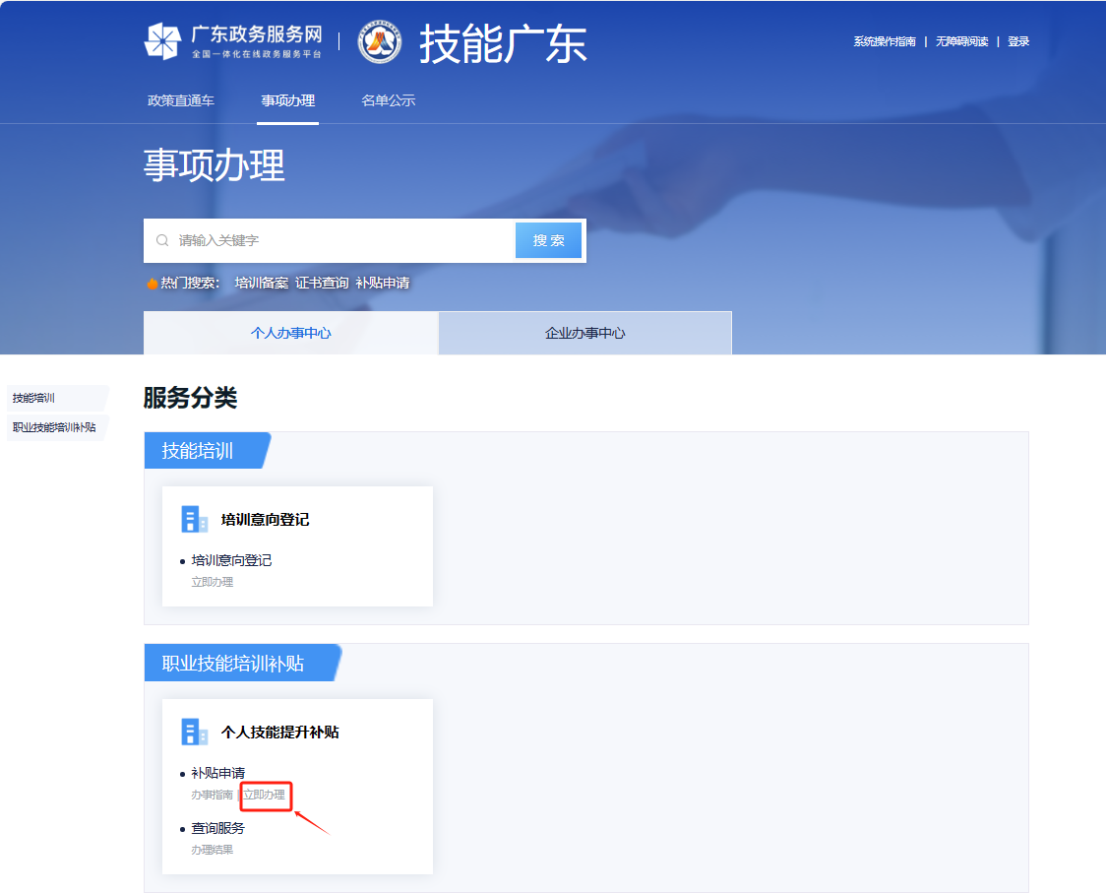

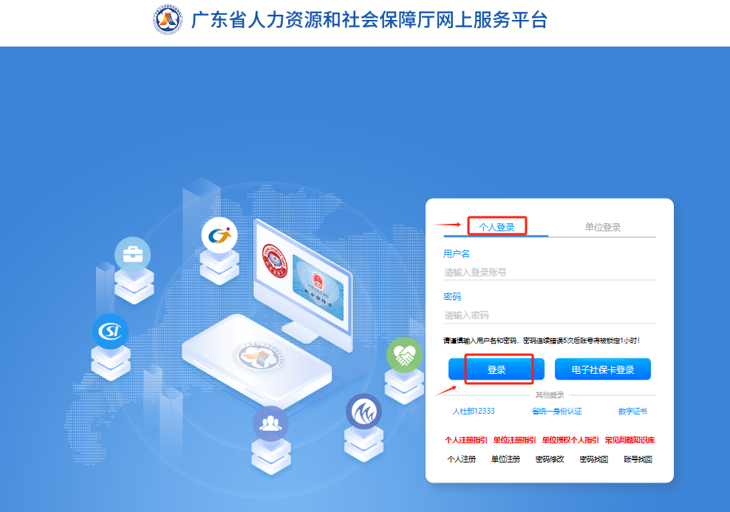

3.按申请地区个人办事指南要求在系统填报、上传相应审核材料；
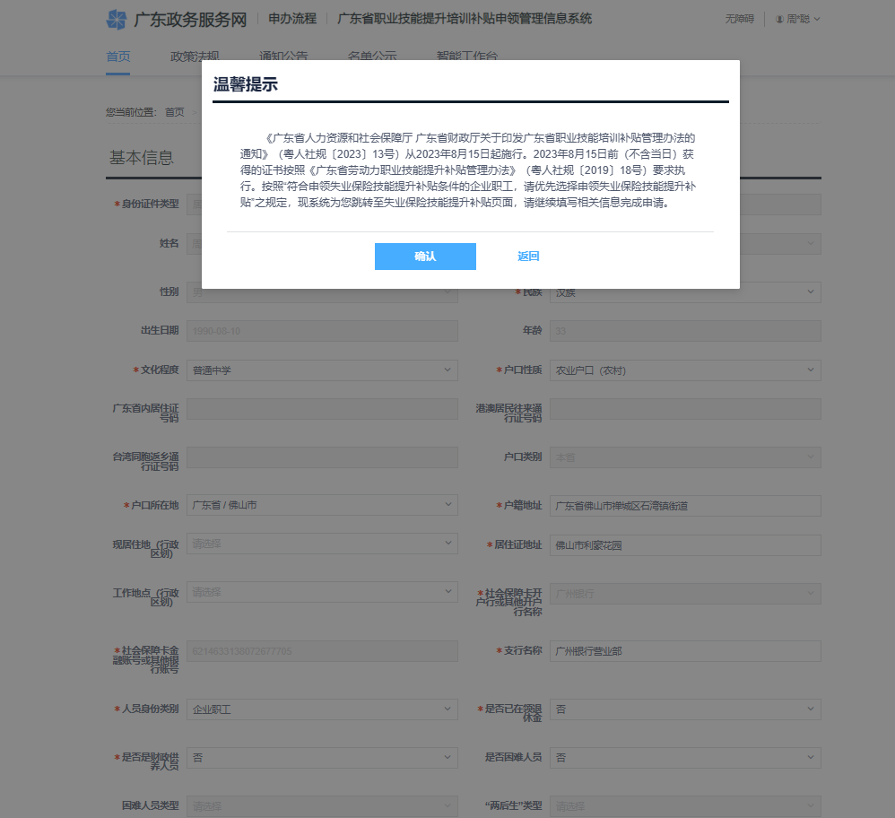

阅读温馨提示后点击确认
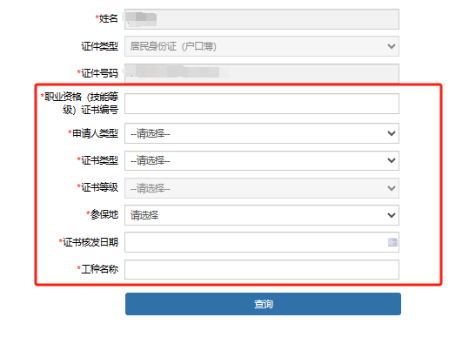

进入失业保险技能提升补贴申请页面，在查询框中填入证书编号、申请人类型、证书类型、证书等级、参保地、证书核发日期、工种名称等信息，点解“查询”按钮进行信息查询。

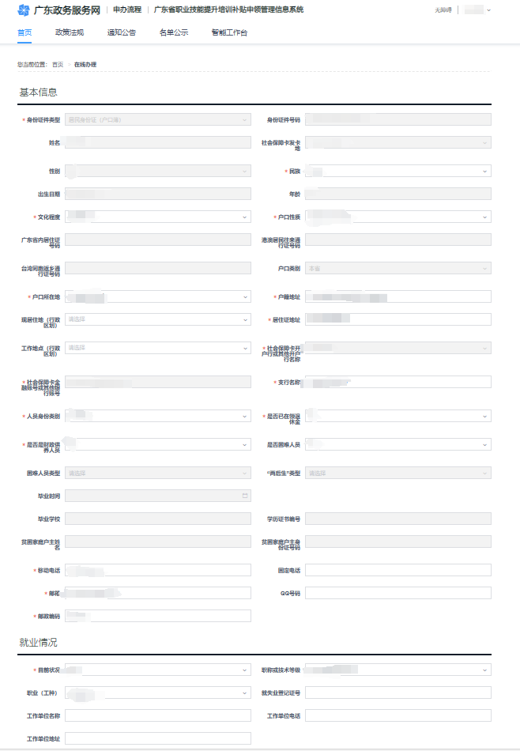
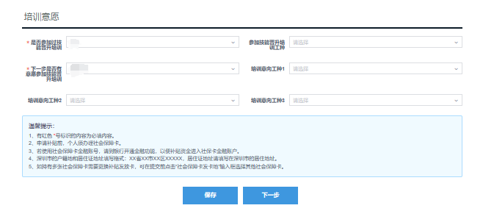
按页面要求如实填写“基本信息、就业情况、培训意愿”等相关个人信息，所有红色 *号标识的内容为必填内容，灰色框为自填项，无需填写。填写完毕后保存信息，并点击下一步。
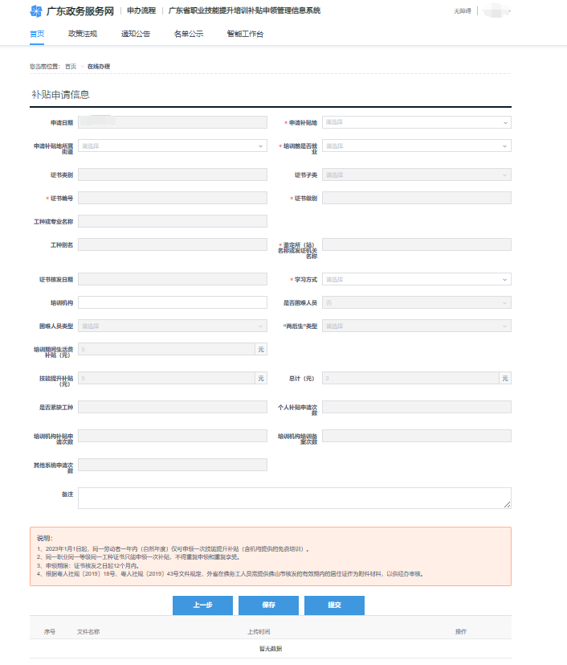
按页面要求如实填写“补贴申请信息”，填写完毕后点击提交。

4.提交待审核；
5.查询办理结果（登录网上申报系统>个人技能提升补贴>办理结果）。

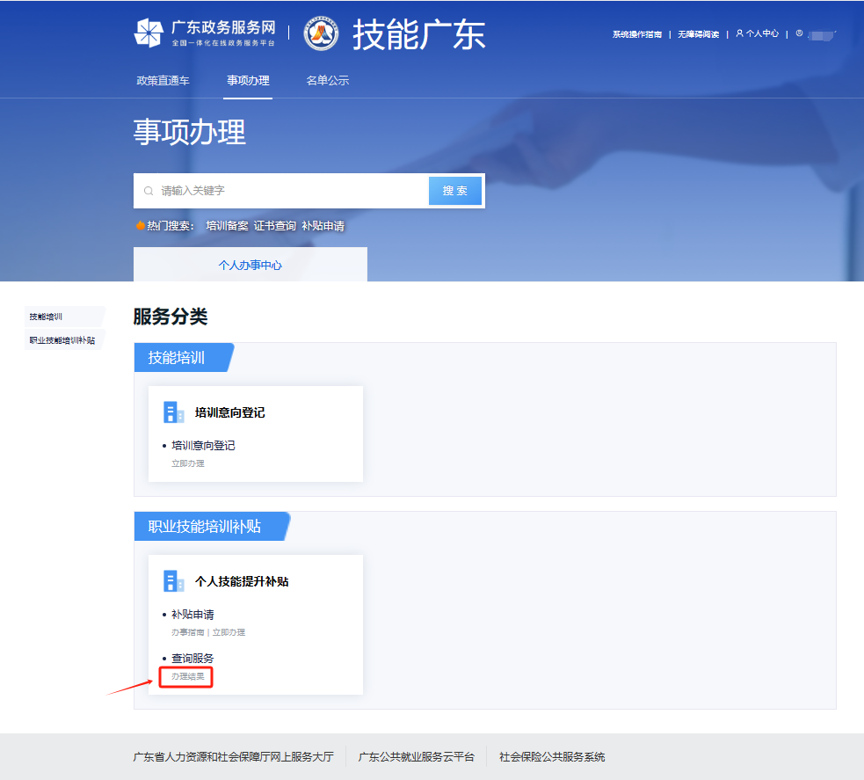

注意事项：
- 劳动者的身份认定以劳动者申领补贴时的身份为准。参加培训（认定）符合申领条件，但申请补贴时不符合条件的人员，不得审核发放相应补贴。
- 同一劳动者一年内（自然年度），职业技能提升补贴、新型学徒制培训（含学生学徒制培训）补贴、项目制培训补贴、职业技能评价补贴均只可享受一次，累计不超过3次。同一职业（工种）同一等级只能享受一次培训补贴，不得重复申领和重复享受。同一职业（工种）同一等级证书已申领参保企业职工失业保险技能提升补贴的，不得再申领职业技能提升补贴。已享受同一职业（工种）高等级证书补贴的，不再享受该职业（工种）低等级证书补贴。
- 按照《广东省劳动力职业技能提升补贴管理办法》（粤人社规〔2019〕18号）要求，符合申领失业保险技能提升补贴条件的企业职工，请优先选择申领失业保险技能提升补贴。
- 申请补贴前，个人须办理社会保障卡。
- 每个区的申请补贴条件规定都可能不一样，如遇到什么问题可以在职业技能培训补贴>个人技能提升补贴>补贴申请>办事指南，在该页面切换申请补贴地查看办事指南，或者向受理机构咨询。

